Verkeersbesluit voor het instellen van een gehandicaptenparkeerplaats op kenteken ter hoogte van Tijmstraat te Katwijk aan Zee
3814043

Burgemeester en wethouders van de gemeente Katwijk,
Aanleiding
Het college van burgemeester en wethouders van de gemeente Katwijk nemen een verkeersbesluit voor het aanwijzen van een gereserveerde gehandicaptenparkeerplaats. Onlangs is een aanvraag ingediend om ter hoogte van Tijmstraat 22 in Katwijk aan Zee een gereserveerde gehandicaptenparkeerplaats aan te leggen. Om ervoor te zorgen dat de parkeerplaats alleen gebruikt kan worden door de begunstigde, is gemeente voornemens om bebording te plaatsen die aangeeft dat de nabijgelegen parkeerplaats alleen gebruikt mag worden voor het parkeren van het voertuig met het op het onderbord vermelde kenteken
Bevoegdheid
Op grond van artikel 18, lid 1 van de Wegenverkeerswet 1994 (hierna: Wvw 1994) is het dagelijks bestuur van de gemeente Katwijk bevoegd dit verkeersbesluit te nemen. Op grond van het Algemeen mandaatbesluit gemeente Katwijk 2021 heeft het college van Burgemeester en Wethouders de bevoegdheid tot het nemen van verkeersbesluiten gemandateerd aan de Clustermanager Beleid Fysieke Leefomgeving.
Vereiste van het besluit
Gelet op:
- artikel 15 lid 1 van de Wvw 1994, op grond waarvan de plaatsing of verwijdering van de in artikel 12 van het Besluit Administratieve Bepalingen inzake het Wegverkeer (hierna: BABW) opgenomen verkeerstekens, evenals voor onderborden voor zover daardoor een gebod of verbod ontstaat of wordt gewijzigd, krachtens een verkeersbesluit geschiedt;
- artikel 12 BABW, op grond waarvan het plaatsen of verwijderen van de in dit artikel genoemde verkeerstekens krachtens een verkeersbesluit geschiedt;
- artikel 14 BABW, op grond waarvan de plaatsing van onderborden, zoals bedoeld in artikel 8, lid 2 en lid 3 van het BABW, in het betrokken verkeersbesluit tot uitdrukking wordt gebracht;
- artikel 24 BABW, op grond waarvan verkeersbesluiten worden genomen na overleg met de korpschef van politie of diens gemandateerde;
Overwegingen ten aanzien van het besluit
Overwegende dat:
- een aanvraag is ingediend om de beschikking te krijgen over een individuele gehandicaptenparkeerplaats;
- de aanvrager voldoet aan de eisen zoals gesteld in de Toetsingscriteria parkeervoorziening gehandicapten in deel 2 onder artikel 2.1;
- de aanvrager van de gehandicaptenparkeerplaats in het bezit is van een gehandicaptenkaart type B;
- het wenselijk is om mindervalide weggebruikers, die de beschikking hebben over een gehandicaptenparkeerkaart, de mogelijkheid te bieden om in de directe nabijheid van hun woning te kunnen parkeren;
- gezien de beperkte mobiliteit van aanvrager, de aard van de handicap en gezien de parkeersituatie ter plaatse van het woonadres van aanvrager het wenselijk is aan hem/haar
- een gereserveerde gehandicaptenparkeerplaats nabij zijn/haar woonadres ter beschikking te stellen op de hierna omschreven locatie;
- het doel van het aanwijzen van een gehandicaptenparkeerplaats op kenteken is om de gehandicapte gebruiker daarvan in staat te stellen een actief en mobiel leven te leiden en daardoor aan het algemene maatschappelijke verkeer kan deelnemen en dat dit prevaleert boven andere individuele belangen;
- de belangen van de gehandicapte aanvrager zwaarder wegen dan die van overige weggebruikers om op deze parkeerplaats met hun voertuig te kunnen parkeren;
- er voldoende parkeerplaatsen aanwezig zijn voor overige weggebruikers;
- de onder ‘besluiten’ genoemde (delen van) wegen in eigendom, beheer en onderhoud zijn bij de gemeente Katwijk;
- het treffen van een verkeersmaatregel een normale maatschappelijke ontwikkeling is waarmee een ieder kan worden geconfronteerd en waarvan de nadelige gevolgen in beginsel voor rekening van betrokkenen behoren te blijven;
- overeenkomstig artikel 24 BABW overleg is gepleegd met de korpschef van politie of diens gemandateerde;
Is het daarom gewenst om:
- een parkeerplaats ter hoogte van Tijmstraat 22 in te stellen als individuele gehandicaptenparkeerplaats.
Gelet op artikel 2 Wvw 1994 strekt de in dit besluit genoemde verkeersmaatregel tot:
- het in stand houden van de weg en het waarborgen van de bruikbaarheid daarvan;
- het zoveel mogelijk waarborgen van de vrijheid van het verkeer.

Besluiten
Op grond van vorenstaande overwegingen besluiten wij:
- Een parkeerplaats aan de Tijmstraat ter hoogte van nummer 22 in te stellen als een individuele gehandicaptenparkeerplaats, door het plaatsen van bord model E6 van Bijlage 1 van het RVV 1990, voorzien van een onderbord met daarop aangegeven het kenteken van het voertuig van de aanvrager (JX-951-J) en het markeren van het betreffende vak;
- deze maatregelen uit te voeren zoals aangegeven op de bij dit besluit behorende bijlage;
- de bekendmaking van dit verkeersbesluit te laten geschieden door plaatsing van het besluit in het Gemeenteblad.

Katwijk, 17 september 2025
namens burgemeester en wethouders van Katwijk,
N. van Benthem
Clustermanager Beleid Fysieke Leefomgeving

Bijlagen
- Locatie gehandicaptenparkeerplaats ter hoogte van Tijmstraat
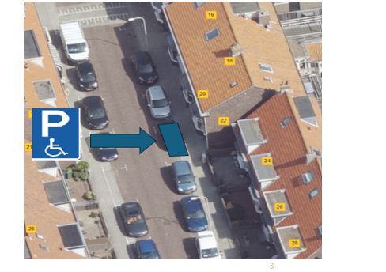
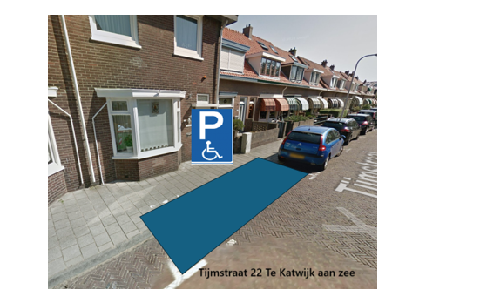
Bezwaar
Indien u het niet eens bent met dit besluit, kunt u binnen 6 weken na verzenddatum van dit besluit bezwaar maken. Stuur uw bezwaarschrift naar: college van burgemeester en wethouders van de Gemeente Katwijk, Postbus 589, 2220 AN Katwijk. Vermeld in uw bezwaarschrift uw naam, adres en handtekening, de datum, de omschrijving van het besluit en de reden van uw bezwaar. Graag een kopie van het besluit meesturen.
U kunt uw bezwaarschrift ook digitaal indienen. Kijk hiervoor op www.katwijk.nl.
Bij spoed kunt u een verzoek om voorlopige voorziening indienen bij de voorzieningenrechter, sector bestuursrecht, van de rechtbank te Den Haag, Postbus 20302, 2500 EH Den Haag. U dient een kopie van het bezwaarschrift toe te voegen. Digitaal indienen kan ook via http://loket.rechtspraak.nl/bestuursrecht. U moet hiervoor wel een elektronische handtekening (DigiD) hebben.

